ASSUNTO: SOLICITO AO EXMO SENHOR PREFEITO MUNICIPAL CARLOS NELSON BUENO, PARA QUE JUNTO AO DEPARTAMENTO COMPETENTE SEJA FEITO A CONSTRUÇÃO DE CANALETA NA RUA MARIA ROSA DA SILVA, DO BAIRRO JARDIM SÃO VÍCTOR.

DESPACHO:

SALA DAS SESSÕES ______/______/______

PRESIDENTE DA MESA
INDICAÇÃO N° , DE 2010.

SENHOR PRESIDENTE,
SENHORES VEREADORES e VEREADORAS

Tendo em vista a situação do local, indico que construa uma canaleta na Rua Maria Rosa da Silva, do Bairro Jardim São Víctor.

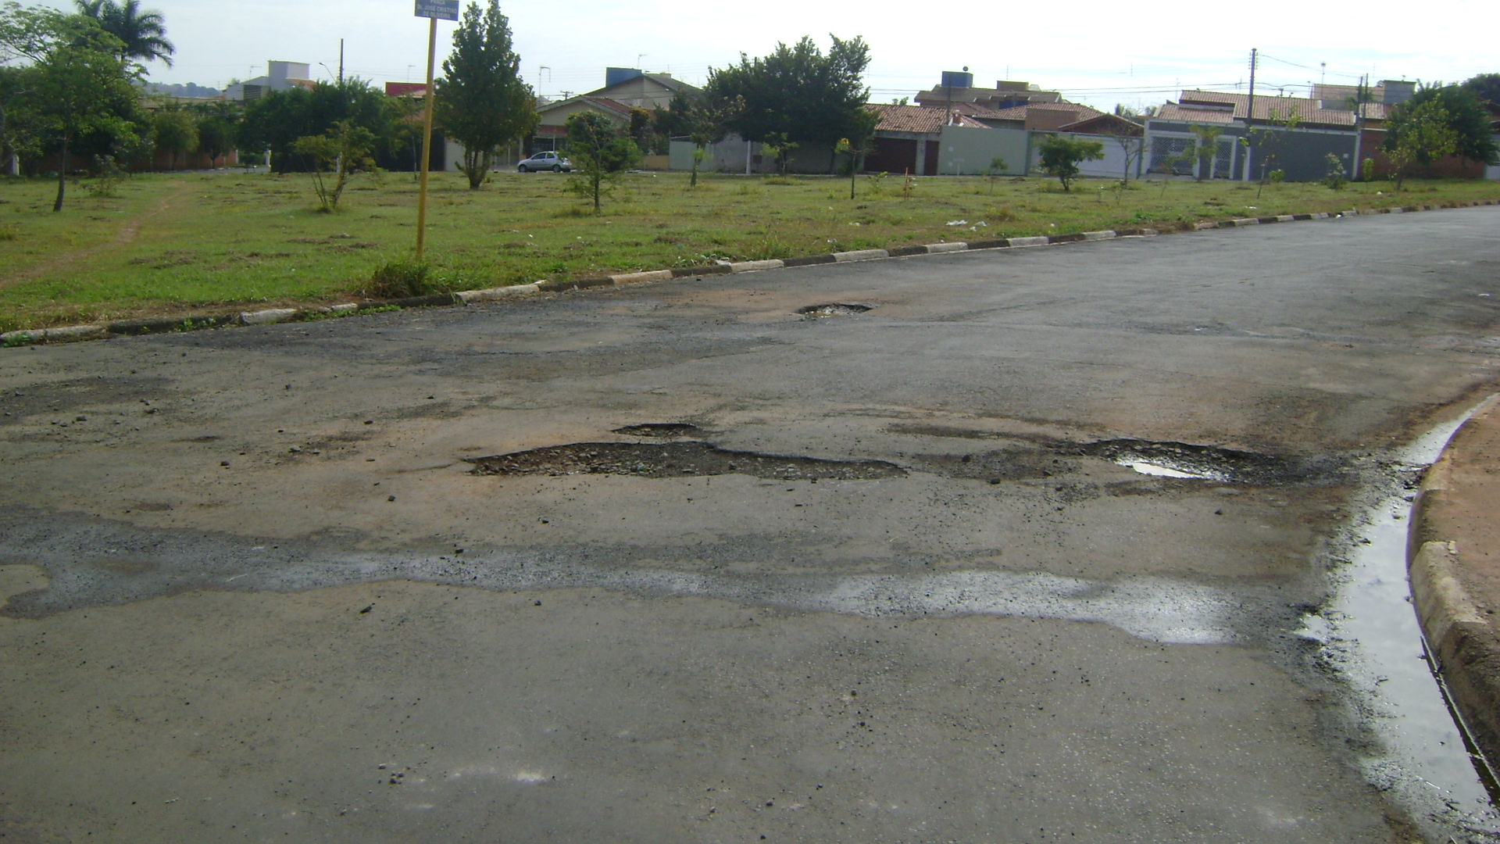

Sala das Sessões “Vereador Santo Rótolli” aos 11 de Junho de 2010.

VEREADOR LUIS ROBERTO TAVARES

